AQUAHUERTO ESCOLAR · DOCUMENTO 22
Demostración segura del sistema
Cómo mostrar AquaHuerto en la exhibición sin riesgos

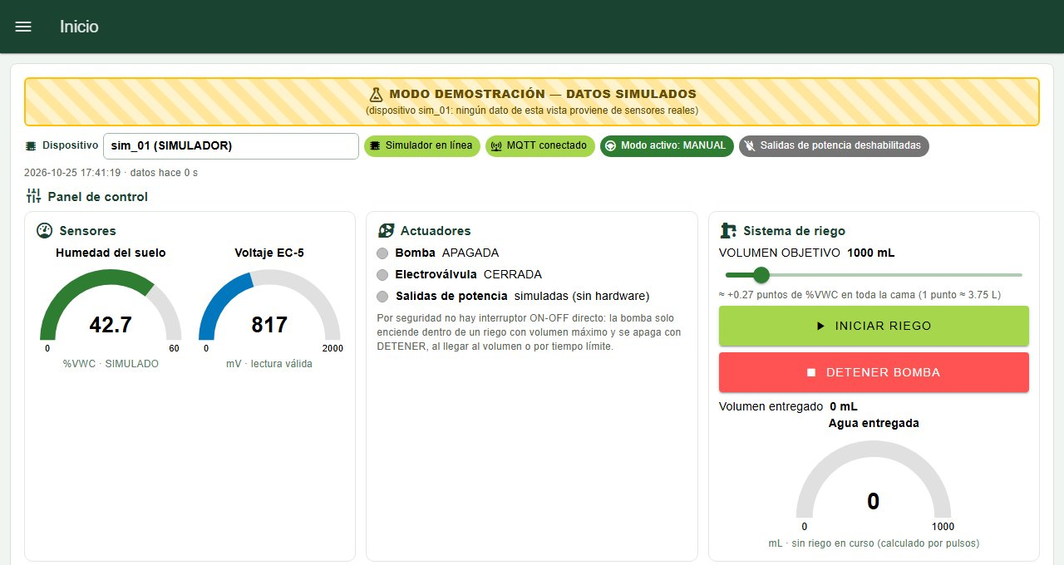
Sistema mecatrónico de riego inteligente para huertos escolares
Escuela Primaria Federal Belisario Domínguez · Chihuahua, Chihuahua
Equipo 2 · Tecnológico de Monterrey, Campus Chihuahua
Jaime Santiago Galaviz Reaza
Victor Manuel Palicio Torres
Eyra Cristal Garcia

Noviembre de 2026

Opciones de demostración
Opción | Qué se muestra | Qué se necesita | Riesgo
A. Dashboard con simulador (recomendada) | Dashboard completo con el dispositivo simulado `sim_01`: riego, modos, IA, gráficas e historial | Laptop con el dashboard local; no necesita Internet ni el huerto | Ninguno
B. Banco de sensores | ESP32 con DHT22 y ultrasónico midiendo en vivo; las salidas quedan deshabilitadas | ESP32, cable USB, sensores, laptop | Muy bajo (5 V por USB)
C. Huerto en vivo | Datos reales del huerto con el bot de Telegram (/estado, /ia) | Celular con Internet | Ninguno
D. Videos y fotos | Riego real, cortes de seguridad, instalación | Pantalla o laptop | Ninguno

Preparación de la opción A
- Encender la laptop y abrir el dashboard local (http://localhost:1880/dashboard).
- Seleccionar el dispositivo `sim_01`: aparece la franja MODO DEMOSTRACIÓN – DATOS SIMULADOS.
- Mostrar: Inicio → INICIAR RIEGO 1 L → ver litros y caudal → DETENER; cambiar de modo y ver el ACK; página IA; Historial.
- Explicar que el dispositivo real del huerto hace exactamente lo mismo con agua.

Lista de verificación antes de la exhibición
Revisión | Listo
Laptop cargada y cargador | ☐
Dashboard local abre con el simulador | ☐
Cartel impreso | ☐
Bitácora impresa | ☐
Videos copiados en la laptop (sin depender de Internet) | ☐
Bot de Telegram responde /estado desde el celular | ☐
Sin batería de 12 V ni bomba conectadas en la mesa | ☐
Cables fijos y fuera del paso | ☐
Respetadas las reglas del evento sobre agua y baterías | ☐

